

**毕业设计作品图片展示**

|  |  |
| --- | --- |
| 课题名称 | 基于MySQL的天宇旅游信息管理系统的设计与制作 |
| 学生姓名 | 李雨龙 |
| 学生学号 | 201843001212 |
| 所属系部 | 电子信息系 |
| 专业班级 | 18移动1班 |
| 院内导师 | 唐永军 |
| 院外导师 | 朱超超 |
| 起止时间 | 2020.11.13～2020.12.14 |

湖南财经工业职业技术学院教务处制

**毕业设计作品图片展示**

**一、作品中的景点表展示**

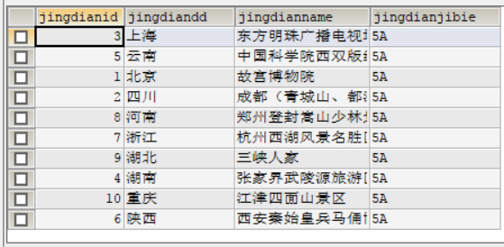

**二、作品中酒店表展示**

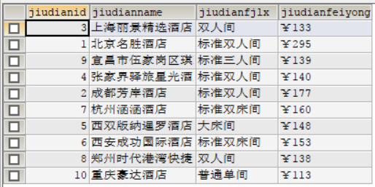

**三、作品中的航空表展示**

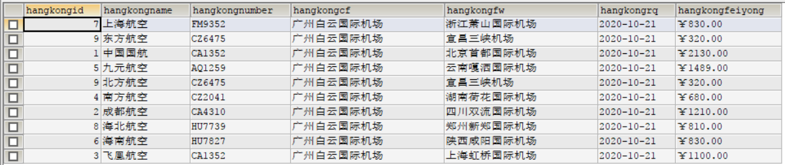

**四、作品中的火车表展示**

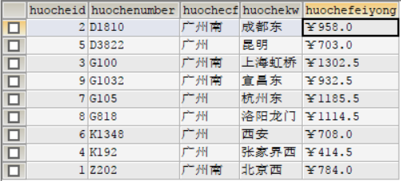

1. **作品中的客车表展示**

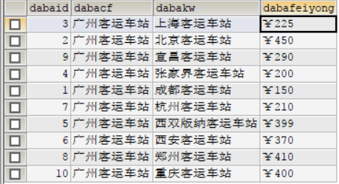

1. **作品中的游轮表展示**

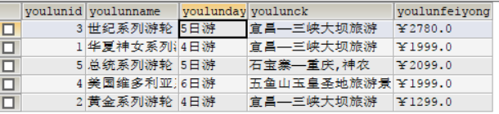

**七、作品中的攻略表展示**

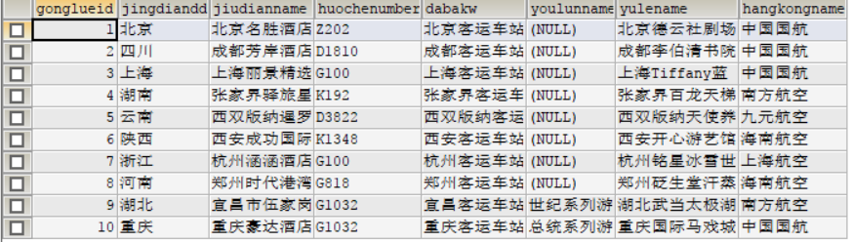

**八、作品中的娱乐表展示**

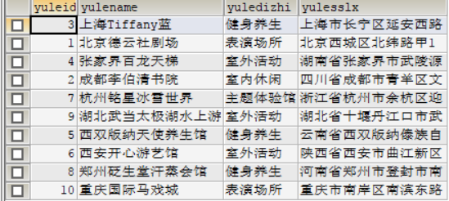

**九、作品中的消费表展示**

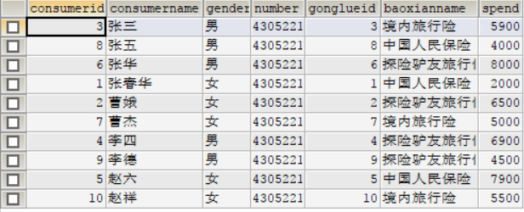

**十、作品中的保险表展示**

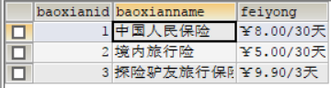

1. **作品中的航空视图（部分）**

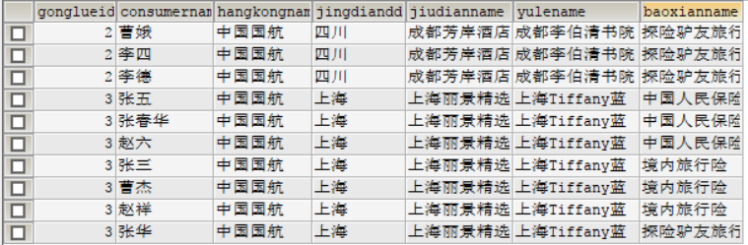

1. **作品中的消费表总人数存储过程（部分）**

